ДОВІДКА
про виконання бюджету Баришівської селищної територіальної громади за 2024 рік

За підсумками 2024 року до бюджету Баришівської селищної територіальної громади по загальному фонду надійшло коштів в сумі 399329,6 тис. грн (101,9% виконання до уточненого плану за звітний період).
До спеціального фонду надходження становлять 34225,8 тис. грн, при уточненому річному плані 31855,1 тис. грн. (107,4% виконання до уточненого річного плану).
За 2024 рік до загального фонду бюджету селищної ТГ надійшло власних надходжень в сумі 286359,6 тис. грн. при плані за звітний період 272841,4 тис. грн, +13518,2 тис. грн, (або виконано на 104,9%). Темп росту до відповідного періоду минулого року 124,4%, або +56088,1 тис. грн.
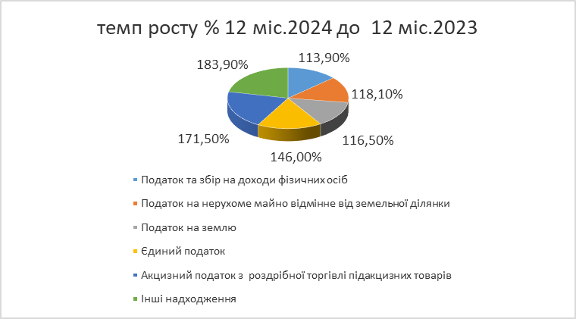
План податку з доходів фізичних осіб виконано на 108,3%, при плані 2024 року 147624,5 тис. грн, надійшло 159878,5 тис. грн, +12254,0 тис. грн. (темп росту до відповідного періоду минулого року 113,9%, або +19520,6 тис. грн.).
План плати за землю в цілому виконаний на 101,5%; +500,9 тис. грн. (план 33210,5 тис. грн, факт 33711,4 тис. грн.) (темп росту до відповідного періоду минулого року 116,5%, або +4776,0 тис. грн.).
План на податок на нерухоме майно, відмінне від земельної ділянки, сплачений юридичними та фізичними особами житлової та нежитлової нерухомості надійшло в сумі 6217,9 тис. грн при плані 10896,5 тис. грн -1678,6 тис. грн 84,6%, темп росту до 2023 року 118,1%, або +1414,1 тис. грн
Акцизного податку з реалізації суб`єктами господарювання роздрібної торгівлі підакцизних товарів надійшло в сумі 7883,3 тис. грн при плані 7603,9 тис. грн (103,7%, +279,4 тис. грн) (темп росту до відповідного періоду минулого року 171,5%, або +3286,8 тис. грн).
Єдиного податку до місцевого бюджету надійшло в сумі 52704,2 тис. грн, при плані за звітний період 51491,5 тис. грн, +1212,7 тис. грн, 102,4% виконання (темп росту до відповідного періоду минулого року 146,0%, або +16616,9 тис. грн.).
Інші доходи загального фонду місцевого бюджету (податок на прибуток, рентна плата за спеціальне використання лісових ресурсів, адміністративні штрафи, адміністративні збори та платежі, державне мито, пальне, туристичний збір, транспортний податок, частина чистого прибутку комунальних підприємств, орендна плата за користування цілісним майновим комплексом) надійшли за 2024 рік в сумі 22964,4 тис. грн, (2023 р. – 12490,7 тис. грн), що більше звітного періоду минулого року на 10473,7 тис. грн 183,9%.

За 2024 рік з державного бюджету в повному обсязі отримано дотацію з місцевого бюджету на здійснення переданих з державного бюджету видатків з утримання закладів освіти та охорони здоров`я за рахунок відповідної додаткової дотації з державного бюджету в сумі 1687,6 тис. грн.
Освітньої субвенції з державного бюджету загальному фонду отримано в сумі 1687,6 тис. грн.відповідно до плану за звітний період в повному обсязі.
Субвенції з державного бюджету місцевим бюджетам на забезпечення харчуванням учнів початкових класів закладів загальної середньої освіти надійшло в сумі 2353,5 тис грн.
Субвенції з державного бюджету місцевим бюджетам на придбання обладнання, створення та модернізацію (проведення реконструкції та капітального ремонту) їдалень (харчоблоків) закладів загальної середньої освіти надійшло в сумі 4535,5 тис. грн.
Субвенції з місцевих бюджетів іншим місцевим бюджетам отримано в сумі 11314,2 тис. грн:
- на виплату грошової компенсації за належні для отримання жилі приміщення для сімей учасників бойових дій на території інших держав, визначених у абзаці першому пункту 1 статті 10 Закону України «Про статус ветеранів війни, гарантії їх соціального захисту», для осіб з інвалідністю I-II групи з числа учасників бойових дій на території інших держав, інвалідність яких настала внаслідок поранення, контузії, каліцтва або захворювання, пов`язаних з перебуванням у цих державах, визначених пунктом 7 частини другої статті 7 Закону України «Про статус ветеранів війни, гарантії їх соціального захисту», та які потребують поліпшення житлових умов за рахунок відповідної субвенції з державного бюджету – 1924,0 тис. грн;
- на проектні, будівельно- ремонтні роботи, придбання житла та приміщень для розвитку сімейних та інших форм виховання, наближених до сімейних, підтримку малих групових будинків та забезпечення житлом дітей-сиріт, дітей, позбавлених батьківського піклування, осіб з їх числа за рахунок відповідної субвенції з державного бюджету – 5808,5 тис. грн;
- на здійснення переданих видатків у сфері освіти за рахунок коштів освітньої субвенції – 900,9 тис. гр.;
- за рахунок залишку коштів субвенції на надання державної підтримки особам з особливими освітніми потребами, що утворився на початок бюджетного періоду – 26,0 тис. гр.;
- на надання державної підтримки особам з особливими освітніми потребами за рахунок відповідної субвенції з державного бюджету – 339,7 тис. грн.;
- на забезпечення якісної, сучасної та доступної загальної середньої освіти «Нова українська школа» за рахунок відповідної субвенції з державного бюджету - 1505,2 тис. грн;
- на виконання окремих заходів з реалізації соціального проекту «Активні парки - локації здорової України» за рахунок відповідної субвенції з державного бюджету – 207,4 тис .грн;
- на забезпечення діяльності фахівців із супроводу ветеранів війни та демобілізованих осіб та окремі заходи з підтримки осіб, які захищали незалежність, суверенітет та територіальну цілісність України, за рахунок відповідної субвенції з державного бюджету – 33,1 тис. грн;
- інші субвенції з місцевого бюджету 569,4 тис. грн в тому числі: на забезпечення соціальними послугами стаціонарного догляду з наданням місця для проживання, всебічної підтримки, захисту та безпеки осіб, які не можуть вести самостійний спосіб життя через похилий вік, фізичні та розумові вади, психічні захворювання або інші хвороби з інших громад:
- Калитянська громада – 197,4тис. грн;
- Калинівська громада – 372,0 тис.грн.
Надходження до спеціального фонду місцевого бюджету у вигляді податків, зборів, платних послуг та цільових фондів за 2024 р. склали 29742,8 тис. грн (113,2% до уточненого річного плану), (надходження за 2023 р. – 31740,7 тис. грн) у тому числі:
- екологічного податку – 125,7 тис. грн. (2023 р. – 122,0 тис грн);
- власні надходження бюджетних установ за 2024 року складають 22137,5 тис. грн 105,1% до уточненого річного плану, (2023 р. – 23980,7 тис. грн) плата за послуги надійшла в сумі 4354,7 тис. грн (2023 р. – 3337,2 тис. грн), інші джерела власних надходжень бюджетних установ надійшли в сумі 17782,8 тис. грн. (2023 р. – 20643,4 тис. грн);
- кошти від продажу земельних ділянок несільськогосподарського призначення, що перебувають у державній або комунальній власності, та земельних ділянок, які знаходяться на території Автономної Республіки Крим – 3099,4 тис. грн;
- кошти від викупу земельних ділянок сільськогосподарського призначення державної та комунальної власності, передбачених пунктом 6(1) розділу Х «Перехідні положення» Земельного кодексу України – 4081,7 тис. грн;
- надходження від цільових фондів – 298,5 тис. грн (оренда земельної ділянки згідно договору сервітуту), (2023 р. – 229,1 тис. грн).
За 2024 рік субвенції з місцевих бюджетів іншим місцевим бюджетам за спеціальним фондом отримано в сумі 4483,0 тис. грн:
- на забезпечення харчуванням учнів початкових класів закладів загальної середньої освіти – 2900,3 тис. грн;
- на покращення якості гарячого харчування учнів початкових класів закладів загальної середньої освіти - 280,9 тис. грн;
- за рахунок залишку коштів освітньої субвенції, що утворився на початок бюджетного періоду - 1000,0 тис. грн;
- інші субвенції з місцевого бюджету - 301,8 тис. грн (для часткового забезпечення витрат для організації гарячого харчування учнiв 1-4 класів протягом 2023/2024 навч.року)

За 2024 рік видатки бюджету селищної територіальної громади становлять 421834,9 тис. грн (2023 рік – 358417,9 тис. грн, що більше на 17,7 % (+63417,0 тис грн) з них, видатки загального фонду – 366492,4 тис. грн (2023 рік – 315604,1 тис. грн, або більше на 11,6 % (+50888,3 тис грн)) при уточненому річному плані 373675,8 тис. грн, що становить 98,1 % та 114,9 % до затвердженого плану (318933,2 тис. грн.), видатки спеціального фонду – 55342,5 тис. грн. (2023 рік – 42813,8 тис. грн), або більше на 29,3 % (+12518,7 тис грн) при уточненому річному плані 68491,7 тис. грн, що становить 80,8 %.

Динаміка доходів та видатків загального фонду відображена в таблиці:

загальний фонд | факт  2023 рік | факт  2024рік | темп росту
загальний фонд | факт  2023 рік | факт  2024рік | +;- | %
доходи | 322947,4 | 399329,6 | +76382,2 | 123,6
видатки | 315604,1 | 366492,4 | +50888,3 | 116,1

За 2024 рік доходи перевищують видатки у сумі 11720,5 тис. грн або 2,8% в т. ч. по загальному фонду доходи перевищують видатки в сумі – 32837,2 тис грн або 8,9 %, по спеціальному фонду видатки перевищують доходи в сумі на 21116,7 тис. грн або 61,7%
Структура видатків за економічною класифікацією загального фонду бюджету громади за 2024 рік в порівнянні з відповідним періодом минулого року відображена в таблиці.

 | 2023 р. |  | 2024 р. |  | Відхилення
 | Питома вага % | Сума  тис.грн. | Питома вага % | Сума  тис.грн. | % | сума
Заробітна плата з нарахуваннями | 72,6 | 229042,1 | 71,4 | 261837,1 | -1,2 | +32795,0
Енергоносії | 9,2 | 29166,4 | 9,2 | 33669,0 |  | +4502,6
Харчування та медикаменти | 1,2 | 3853,0 | 2,0 | 7457,5 | +0,8 | +3604,5
Інші видатки | 17,0 | 53542,6 | 17,4 | 63528,8 | +0,4 | +9986,2
Разом | 100 | 315604,1 | 100 | 366492,4 | 0 | +50888,3

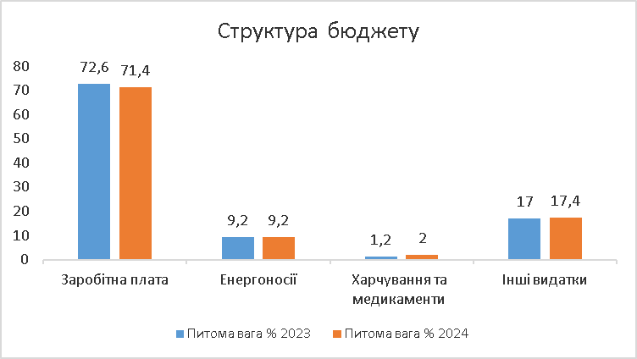

За звітний період фінансування загального фонду за галузями в порівнянні з 2023 роком виглядає наступним чином:
 | 2023 р. |  | 2024 р. |  | Відхилення
 | Питома вага % | Сума  тис.грн. | Питома вага % | Сума  тис.грн. | % | сума
Державне управління | 14,1 | 44345,7 | 13,6 | 49979,1 | -0,5 | +5633,4
Освіта | 57,8 | 182394,0 | 58,8 | 215455,5 | +1,0 | +33061,5
Охорона здоров’я | 5,0 | 15934,4 | 5,0 | 18241,6 |  | +2307,2
Соціальний захист та соціальне забезпечення | 5,3 | 16662,4 | 6,6 | 24036,6 | +1,3 | +7374,2
Культура і мистецтво | 5,6 | 17839,7 | 5,6 | 20378,6 |  | +2538,9
Фізична культура і спорт | 1,4 | 4275,6 | 1,5 | 5412,9 | +0,1 | +1137,3
ЖКГ | 6,9 | 21650,6 | 5,3 | 19471,9 | -1,6 | -2178,7
Економічна діяльність | 2,2 | 6871,2 | 2,5 | 9343,3 | +0,3 | +2472,1
Інша діяльність | 1,4 | 4643,2 | 0,3 | 1224,1 | -1,1 | -3419,1
Міжбюджетні трансферти | 0,3 | 987,3 | 0,8 | 2948,8 | +0,5 | +1961,5
Разом | 100,0 | 315604,1 | 100 | 366492,4 | 0 | +50888,3

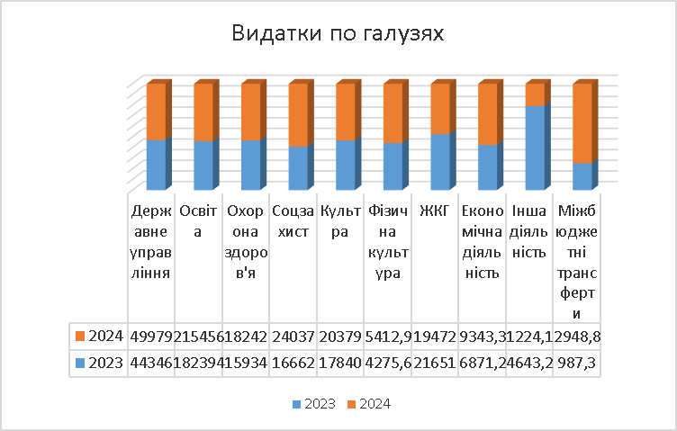

Видатки по галузям за економічною класифікацією за 2024 рік в порівнянні з минулим роком .
Галузі, КЕКВ | 2023 рік | 2024 рік | Відхилення тис.грн | Темп росту %
Державне управління
Заробітна плата | 40086,1 | 45526,6 | +5440,5 | 113,6
Енергоносії | 1436,5 | 1513,7 | +77,2 | 105,4
Інші видатки | 2823,1 | 2938,8 | +115,7 | 104,0
Освіта
Заробітна плата | 150029,7 | 170574,6 | +20544,9 | 113,7
Енергоносії | 18779,6 | 20926,6 | +2147,0 | 111,4
Харчування та медикаменти | 3183,2 | 7175,3 | +3992,1 | 225,4
Інші видатки | 10401,5 | 16779,0 | +6377,5 | 161,3
Охорона здоров’я
Заробітна плата | 10187,1 | 10811,2 | +624,1 | 106,1
Енергоносії | 4992,8 | 6379,0 | +1386,2 | 144,4
Харчування та медикаменти | 118,3 | 157,7 | +39,4 | 127,8
Інші видатки | 636,2 | 893,7 | +257,5 | 140,5
Соціальний захист та соціальне забезпечення
Заробітна плата | 11962,3 | 14582,6 | +2620,3 | 121,9
Енергоносії | 951,1 | 1070,3 | +119,2 | 112,5
Харчування та медикаменти | 537,2 | 117,4 | -419,8 | 21,9
Інші видатки | 3211,8 | 8266,3 | +5054,5 | 257,4
Культура і мистецтво
Заробітна плата | 13857,3 | 16070,9 | +2213,6 | 116,0
Енергоносії | 1393,1 | 1784,3 | +391,2 | 128,1
Інші видатки | 2589,3 | 2523,4 | -65,9 | 97,5
Фізична культура і спорт
Заробітна плата | 2825,8 | 4177,7 | +1351,9 | 147,8
Енергоносії | 243,4 | 100,9 | -142,5 | 41,5
Інші видатки | 1206,4 | 1134,3 | -72,1 | 94,0

На фінансування установ соціально-культурної сфери по загальному фонду за 2024 рік направлено 283525,2 тис .грн або 77,4 % загального фонду бюджету, за 2023 рік – 46419,1 тис .грн. або 75,1 %, що більше на 26074,3 тис. грн та на 2,3 %.
Поточні видатки бюджету за 2024 рік складають 379019,2 тис. грн (89,9 % в загальному бюджеті), за 2023 рік поточні видатки – 335286,1 тис грн (93,5%), що більше на 43733,1 тис грн та менше на 3,6 %, , капітальні видатки – 42815,7 тис грн (10,1%), грн), за 2023 рік– 23131,8 тис грн (6,5%) що більше на 19683,9 тис грн. або 3,6%
За 2024 рік профінансовано 34 місцеві цільові програми на суму 71522,2 тис. грн, за 2023 рік – 39 місцевих цільових програм на суму 66423,8 тис. грн.
Касові видатки спеціального фонду бюджетних установ за звітний період становлять 55342,5 тис. грн. при уточненому річному плані 68491,7 тис. грн (80,8 %) з них:
- платні послуги – 3722,7 тис. грн., при уточнених річних призначеннях 4664,1 тис. грн (79.8%), 2023 рік – 2955,2 тис. грн, що більше на 767,5 тис грн або 26,0 %;
- кошти, отримані з інших джерел власних надходжень – 17593,6 тис. грн при уточнених річних призначеннях 17826,5 тис. грн (98,7 %), за 2023 рік – 20984,8 тис . грн, що менше на 16,2 % (-3391,2 тис. грн);
- кошти, що направляються на спеціальні видатки – 34026,2 тис грн, при уточнених річних призначеннях 46001,1 тис. грн (74,0 %), за відповідний період минулого року – 18873,8 тис. грн, що більше в 1,8 р. (+15152,4тис грн).
За рахунок коштів бюджету розвитку проведені видатки у сумі 31548,7 тис грн при уточнених річних призначеннях 39021,8 тис грн (80,8 %), за 2023 рік бюджет розвитку – 17778,5 тис грн, що більше в 1,8 р.(+13770,2 тис. грн).
За рахунок коштів бюджету розвитку за 2024 рік проведені наступні видатки:
- експертна грошова оцінка земельних ділянок– 11,8 тис. грн;
- придбання квадрокоптера та тепловізора для в/ч А 2167, в/ч А 4639 – 195,0 тис грн;
- придбання матів гімнастичних для ЦПР «Мрія» – 75,5 тис. грн;
- коригування ПКД укриття ОЗО Баришівський ліцей, ОЗО Волошинівський ліцей – 882,4 тис грн;
- субвенція на створення матеріально-технічної бази в/ч А 4714 – 150,0 тис. грн;
- субвенція на створення матеріально-технічної бази для військових частин А 4638 150,0 тис. грн, Центру спеціального призначення Національної гвардії України (в/ч 3073 – 144,0 тис. грн;
- внески до статутного капіталу КП «Господар» на придбання електролізної установки для знезараження питної води 700,0 тис грн;
- внески до статутного капіталу КП «Господар» на покриття збитків 200,0 тис грн;
- внески до статутного капіталу КП «Баришівкатепломережа» на погашення кредиторської заборгованості 332,0 тис грн;
- виготовлення ПКД харчоблоку Баришівського ліцею ім. Зерова 470,0 тис грн;
- придбання 2 насосів для ОЗО «Селищанський ліцей» 57,8 тис грн;
- придбання комп’ютера для Управління соціального захисту 35,0 тис грн;
- створення матеріально-технічної бази для військової частини А 4349 - 3891,0 тис грн;
- придбання БПЛА для військових частин А 4350, А 0501 - 100,0 тис грн;
- придбання військового майна для в/ч 3066 Національної гвардії України 50,0 тис грн;
- придбання ретрансляторів для в/ч А 1736 - 98,2 тис грн;
- придбання 2 дитячих майданчиків 150,6 тис грн;
- розроблення генерального плану селище Баришівка, с. Пасічна, с. Швачиха 1010,0 тис грн;
- грошова компенсація для придбання житла учаснику бойових дій 1924,0 тис. грн;
- трансферт районному бюджету Броварського району на виконання заходів підтримки сил безпеки і оборони України 300,0 тис грн;
- співфінансування придбання шкільного автобуса 1207,5 тис грн;
- придбання БПЛА для військових частин А 0515, А 4056, А 7028 - 300,0 тис грн;
-придбання комп’ютера для відділу земельних ресурсів 36,7 тис грн;
- придбання мавіка для відділу земельних ресурсів 55,5 тис грн;
- придбання твердопаливного котла для котельні КП «Баришівська БЛ» 717,2 тис грн;
- придбання генератора для котельні КП «Баришівська БЛ» 76,0 тис грн;
- придбання трактора та комплектуючих для КП ЖЕК 755,0 тис грн;
- придбання будинку для прийомної сім’ї за рахунок коштів державного бюджету 5808,5 тис грн;
- внески до статутного капіталу КП «Господар» на забезпечення виробничих потреб 350,0 тис грн;
- поповнення статутного капіталу КП ЖЕК 700,0 тис грн;
- внески до статутного капіталу КП «Господар» на придбання паливно-мастильних матеріалів у разі блекауту 110,0 тис грн;
- внески до статутного капіталу КП «ЖКГ с. Морозівка (заробітна плата) 220,0 тис грн;
- внески до статутного капіталу КП «Господар» на придбання фільтруючого матеріалу 150,0 тис грн;
- придбання системи оповіщення для селища Баришівка 98,0 грн;
- придбання ноутбука для ЗДО «Золотий ключик» 29,9 тис грн;
- встановлення блискавкозахисту в ЗДО «Золотий ключик» 116,6 тис грн;
- виготовлення ПКД та встановлення пожежної сигналізації в ЗДО «Ялинка» 908,6 тис грн;
- капітальний ремонт харчоблоку ЗЗСО ім. Зерова 4535,5 тис грн;
- співфінансування для придбання мультимедійного обладнання по НУШ 137,1 тис грн;
- співфінансування на викладання навчального предмета «Захист України» 89,3 тис грн;
- виготовлення ПКД укриття в ЗДО «Промінь» 567,3 тис грн;
- виготовлення ПКД зовнішніх та внутрішніх мереж Філії Веселинівська гімназії 69,2 тис грн;
- виготовлення ПКД з реконструкції газової котельні Філії Селичівська гімназія, Філії Веселинівська гімназія 116,1 тис грн;
- закупівля засобів навчання та обладнання навчальних кабінетів за рахунок субвенції НУШ 1505,2 тис грн;
- придбання дровокола для управління освіти, молоді та спорту 55,0 грн;
- співфінансування на закупівлю засобів навчання по НУШ 167,3 тис грн;
- співфінансування проєкту «Сила і воля: адаптивний спорт для незламних Героїв України (закупівля спортінветаря) 72,5 грн;
- співфінансування капітального ремонту харчоблоку Баришівського ліцею ім. Зерова 1132,4 тис грн;
- придбання ноутбука для відділу економічного розвитку та залучення інвестицій 35,0 тис грн;
- субвенція для військових частин А 4122, А 7402, А 1215, А 3101, А 0222 на покращення матеріально технічного забезпечення 500000 грн.
За рахунок платних послуг проведено видатки на заробітну плату в сумі 666,7 тис. грн (2023 рік – 810,7 тис грн, що менше на 144,0 тис грн), на продукти харчування – 2412,6 тис. грн.(2023 рік – 1784,9 тис грн, що більше на 627,7 тис грн).
За рахунок коштів, отриманих з інших джерел власних надходжень проведено видатків на продукти харчування та медикаменти в сумі 1612,6 тис. грн, за минулий рік – 1410,2 тис грн, що більше на 14,4 % (+202,4 тис. грн).
Кредиторська заборгованість станом на 01.01.2025 року за загальним та спеціальними фондами відсутня.
Дебіторська заборгованість по загальному фонду станом на 01.01.2025 року становить 199,6 тис грн в т. ч: за підписку періодичних видань в Управлінні соціального захисту населення по КПКВК 0813242 «Інші видатки на соціальний захист» у сумі 198,8 тис грн, по Управлінню освіти, молоді та спорту 0,8 тис грн По спеціальному фонду – 3,5 тис грн в дитячій музичній школі по батьківській платі.
Залишок коштів загального фонду бюджету громади на 01.01.2025 року становить 21390,3 тис грн, в т.ч. освітня субвенція – 1152,6 тис грн, спеціального фонду – 14263,2 тис грн, в тому числі бюджет розвитку 3417,8 тис грн, на рахунках бюджетних установ (власні надходження) – 6121,5 тис. грн.

Начальник управління Віталій ГОРДІЄНКО

